ΘΕΩΡΙΑ ΦΩΤΟΒΟΛΤΑΪΚΗΣ ΜΕΤΑΤΡΟΠΗΣ - ΣΗΜΕΙΩΣΕΙΣ

Νοέμβριος 2012

Επαφή p-n

Τα σχήματα είναι από άρθτο του U n d e r s t a n d i n g t h e p-n Ju n c t i o n
του Dr. Alistair Sproul, Senior Lecturer in Photovoltaics
The Key Centre for Photovoltaic Engineering, University of New South Wales
http://www2.pv.unsw.edu.au/nsite-files/pdfs/UNSW_Understanding_the_p-n_Junction.pdf

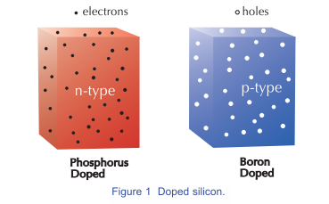
Δύο κομμάτια εμπλουτισμένου πυριτίου (doped silicon). Αριστερά εμπλουτισμένο με πεντασθενή φώσφορο. Ένα ηλεκτρόνιο από κάθε άτομο της πρόσμιξης δεν συμμετέχει σε δεσμό με τα γειτονικά άτομα του τετρασθενούς πυριτίου (χρειάζεται ένα ηλεκτρόνιο από κάθε άτομο για να γίνει ένας δεσμός). Με μικρή προσθήκη ενέργειας αυτά τα ηλεκτρόνια μπορούν να αποσπασθούν από το άτομο και να μετακινηθουν μέσα στο πλέγμα. Ενεργειακά λεμε ότι η προστιθέμενη ενέργεια τα καθιστα ικανά να υπερπηδήδουν τον φραγμό ενέργειας (ενεργειακό χάσμα ) και να περάσουν από την ζώνη σθένους (όπου δεν μπορούν να κινηθούν ελέυθερα) στη ζώνη αγωγιμότητας (όπου μπορούν). Αυτού του τύπου το υλικό λέγεται n-τύπου ημιαγωγός (από το negative ηλεκτρικό φορτίο του ηλεκτρονίου). Το ηλεκτρόνιο που κινείται έχει αρνητικό φορτίο. Το άτομο του φψσφόρου έχει χάσει ένα ηλεκτρόνιο, άρα τώρα είναι ένα θετικό ιόν. Στο σύνολο, όμως, το εμπλουτισμένο πυρίτιο είναι ηλεκτρικά ουδέτερο.

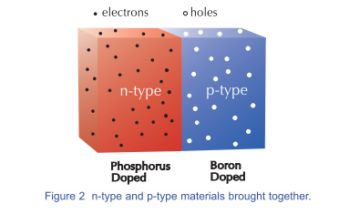
Δεξιά έχουμε εμπλουτισμένο πυρίτιομε τρισθενές Βόριο. Εδώ ένα άτομο πυριτίου εκτοπίζεται και την θέση του παίρνει ένα άτομο βορίου το οποίο μπορεί να κάνει μόνο τρεις δεσμούς και υπάρχει και μία κενή θέση ηλεκτρονίου. Αν ένα ηλεκτρόνιο από ένα γειτονικό άτομο Si φύγει από την θέση του και κάτσει μέσα στο κενό που υπάρχει στο άτομο του βορίου, τότε συμβαίνουν τα εξής. Το βόριο γίνεται ένα φορτισμένο αρνητικά ιόν. Το κενό ηλεκτονίου τώρα υπάρχει στο γειτονικό άτομο Si από όπου ξεκίνησε το ηλεκτρόνιο. Μπορούμε να το δούμε σαν κίνηση ενός θετικά φορτισμένου σωματιδίου σε φορά αντίθετη με την φορά του ηλεκτρονίου που μετκινήθηκε. Αυτό το θετικό “σωματίδιο το λέμε οπή” και επειδή είναι θετικά φορτισμένο (positive) ο ημιαγωγός λέγεται p-τύπου. Στο σύνολο, όμως, το εμπλουτισμένο πυρίτιο είναι πάλι ηλεκτρικά ουδέτερο.

Ενώνουμε τα δύο κομμάτια πυριτίου. (στην πραγματικότητα είναι μόνο ένα κομμάτι πυριτίου και η έγχυση των προσμίξεων γίνεται στα δύο τμήματα του ίδιου κομματιού). Τι γίνεται τώρα; Αριστερά στον ημαιγωγό τύπου-n έχουμε πολλά κινητικά ηλεκτρόνια και σχεδόν καθόλου οπές. Τα ηλεκτρόνια κάνουν τυχαία κίνηση και πολλά από αυτά διαχέονται στην περιοχή-p. Το αντίστροφο γίνεται στην περιοχή p. Οι οπές που υπάρχουν σε μεγάλη συγκέντρωση εκεί διαχέονται προς την περιοχή n αριστερά στο σχήμα 2. Αν τα ηλεκτρόνια και οι οπές ήταν ηλεκτρικά ουδέτερα τότε η διάχυση θα συνεχιζόταν μέχρι ολόκληρος ο όγκος του πυριτίου (και η n και η p πλευρά) να έχει ομοιογενή συγκέντρωση οπών και ηλεκτρονίων. (Μηχανικό ανάλογο;)

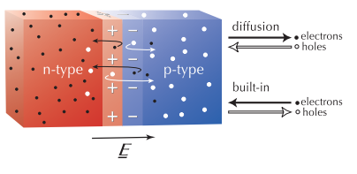
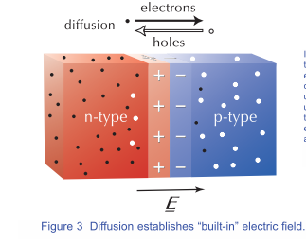
Όμως υπάρχει ηλεκτρικο φορτίο. Δείτε τι γίνεται στο σχήμα 3. Ο ημιαγωγός τύπου-n ήταν αρχικά ηλεκτρικά ουδέτερος. Όμως με την διάχυση οπών από την δεξιά πλευρά στην αριστερή έχει αποκτήσει καθαρό θετικό φορτίο. Αντίστοιχα η περιοχή-p έχει αποκτήσει καθαρό αρνητικό φορτίο λόγω της διάχυσης ηλεκτρονίων από την περιοχή τύπου-n. Άρα δημιουργείται ένα ηλεκτρικό πεδίο από την περιοχή τύπου-n, θετικά φορτισμένη στην περιοχή τύπου p, αρνητικά φορτισμένη.

Όσο διαρκεί η διάχυση αυτό το πεδίο ενισχύεται. Όμως ένα ηλεκτρόνιο που διαχέεται από την περιοχή-n προς την περιοχή-p αισθάνεται το ηλεκτρικό πεδίο που του ασκει δύναμη προς τα πίσω, προς την περιοχή-n (σχήμα 4). Άρα καθώς ενισχύεται το πεδίο, αυξανει και η δυναμη πάνω στα ηλεκτρόνια και τις οπές που τα ωθούν να επιστρέψουν στην αντίστοιχη περιοχή από όπου ξεκίνησαν , μειώνοντας έτσι το ρυθμό της διάχυσης. Σε μικρό χρονικό διάστημα αποκαθίσταται μία ισορροπία όπου οι φορείς που επιταχύνονται λόγω του ηλεκτρικού πεδίου εξισσορροπούνται από του φορείς που διαχέονται

ΣΗΜΑΝΤΙΚΟ

Επαφή p-n Πυρίτιο εμπλουτισμένο με τις κατάλληλες προσμίξεις (ποιές;) πετυχαίνει να δημιουργήσει ένα ισχυρότατο πεδίο μέσα στο υλικό (ενσωματωμένο ηλεκτρικό πεδίο). Αυτό το ηλεκτρικό πεδίο είναι η βάση λειτουργίας των διόδων και, κατ επέκταση, όλων των ηλεκτρονικών συσκευών, καθώς και των φωτοβολταικών σοιχείων.

Ζώνη απεμπλουτισμού (Depletion Region)

Στην περιοχή που έχει σχηματισθεί το εσωτερικό ηλεκτρικό πεδίο οι οπές και τα ηλεκτρόνια έχουν επανασυνδεθεί ολοκληρωτικά με αποτέλεσμα σε αυτή την περιοχή να μην υπάρχουν ελεύθεροι φορείς ρεύματος, γιαυτό και λέγεται περιοχή απεμπλουτισμού. Η περιοχή απεμπλουτισμού έχει ιδιότητες μονωτή, δηλαδή δεν άγει το ηλεκτρικό ρεύμα.

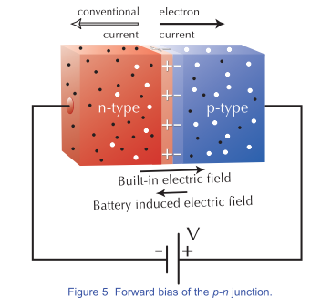
Ευθεία πόλωση (forward bias).

Αν συνδέσουμε την επαφή pn με μία μπαταρία ώστε ο θετικός πόλος της μπαταρίας να συνδεθεί με τον ημιαγωγό τύπου-p και ο αρνητικός με τον ημιαγωγό τύπου-n, εγκαθίσταται ηλεκτρικό πεδίο προς τα αριστερά , δηλαδή από την περιοχή-p στην περιοχή- n, αντίθετο προς το ενσωματωμένο πεδίο (σχήμα 5). Ο αρνητικός πόλος της μπαταρίας σπρώχνει ηλεκτρόνια προς την περιοχή-n. Μόλις φθάσουν στο πυρίτιο, αρχίζουν να διαχέονται προς την περιοχή απεμπλουτισμού ενώ βρίσκονται και υπό την επίδραση του ηλεκτικού πεδίου που τα σπρώχνει προς τα δεξιά. Αρκετά ηλεκτρόνια θα καταφέρουν να φθάσουν στην περιοχή απεμπλουτισμού. Στο δρόμο τους θα συναντήσουν οπές που έρχονται με τον ίδιο τρόπο από τον θετικό πόλο της μπαταρίας και την περιοχή-p. Τα ηλεκτρόνια και οι οπές θα επανασυνδεθούν (recombination) επιτρέποντας την διάχυση ηλεκτρονίων και οπών να συνεχίζεται από τις αντίστοιχες πλευρές. Άρα σε αυτή την περίπτωση της ευθείας πόλωσης έχουμε αποκαταστήσει ένα συνεχές ρεύμα με (συμβατική, δηλαδή κίνηση θετικού φορέα) φορά από τον θετικό πόλο της μπαταρίας στον αρνητικό, άρα από την περιοχή-p στην περιοχή-n. Όσο μεγαλύτερο είναι το εξωτερικό ηλεκτρικό πεδίο τόσο πιο πολύ ρεύμα θα περάσει από την επαφή pn. Στην περιοχή απεμπλουτισμού επικρατεί ηλεκτρικό πεδίο μικρότερο από το ενσωματωμένο πεδίο (0.6V για Si) και άρα το πάχος της μειώνεται. Μπορούμε να πούμε ότι μειώνεται η αντίσταση της επαφής με την αύξηση του δυναμικού της ευθείας πόλωσης. Μέχρι περίπου τα 0.6 V εξωτερικής τάσης ευθείας πόλωσης το εξωτερικό πεδίο δεν είναι αρκετό για να υπερνικήσει το ενσωματωμένο πεδίο και για αυτό το κύκλωμα διαρρέεται από ελάχιστο ρεύμα. Για εξωτερικές τάσεις όμως μεγαλύτερες απο 0.6 V το ρεύμα αυξάνει εκθετικά.

Αντίστροφη πόλωση (Reverse bias)

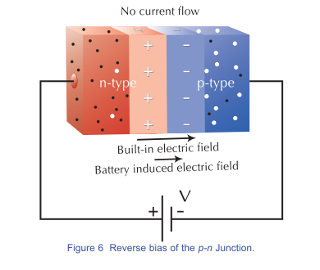
Τώρα ο θετικός πόλος της μπαταρίας συνδέεται με την περιοχή τύπου-n και ο αρνητικός με την περιοχή τύπου-p. Το ηλεκτρικό πεδίο που οφείλεται στην μπαταρία έχει την ίδια κατεύθυνση με το ενσωματωμένο ηλεκτρικό πεδίο. Ο θετικός πόλος της μπαταρίας τραβάει ηλεκτρόνια από την περιοχή-n προς τα αριστερά. Αντίστοιχα, ο αρνητικός πόλος της μπαταρίας τραβάει οπές προς τα δεξιά. Μόνο λίγα ηλεκτρόνια και οπές θα φθάσουν (λόγω διάχυσης) μέχρι την περιοχή απεμπλουτισμού όπου μπορούν να ξανασυνδεθούν, γιαυτό και το ρεύμα που διαρρέει την δίοδο στην ανάστροφη πόλωση είναι σχεδόν μηδενικό .

Στο σχήμα 7 βλέπουμε την καμπύλη IV μίας pn- επαφής. Σε ευθεία πόλωση η δίοδος ενεργεί σαν διακόπτης που κλείνει όταν στα άκρα της εφαρμόζεται διαφορά δυναμικού 0.6 V.
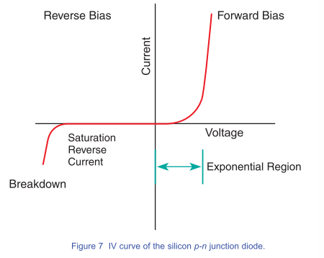

Φωτοβολταϊκά στοιχεία

Τα φωτοβολταϊκά στοιχεία αποτελούνται από μία μεγάλης επιφάνειας δίοδο. Η επαφή pn βρίσκεται σε βάθος περίπου 1μm. Η πλευρά που προσπίπτει η ακτινοβολία είναι η περιοχή-n. Έχει πάχος περίπου 1 μm. Η περιοχή-p έχει βάθος 300 μm. Τα φωτόνια που προσπίπτουν σε όλο τον όγκο της διόδου απορροφοώνται από ηλεκτρόνια που συμμετέχουν σε ηλεκτρονικούς δεσμούς μεταξύ ατόμων Si ή προσμίξεων. Το ηλεκτρόνιο παίρνοντας ενέργεια από το φωτόνιο, σπάει τον δεσμό και ελευθερώνεται. Έτσι δημιουργείται ένα ζεύγος ηλεκτρονίου-οπής. Τα ηλεκτρόνια και οι οπές κινούνται τυχαία στον χώρο του πλέγματος. Μετά από κάποιο χαρακτηριστικό χρόνο ή μήκος διαδρομής θα αλληλεπιδράσουνε με φορέα του άλλου είδους και θα επανασυνδεθούν ελευθερώνοντας την ενέργεια που είχαν προσλάβει. Όμως, μερικές φορές τυχαίνει ο δρόμος τους να τα φέρει κοντά στην ζώνη απεμπλουτισμού. Τότε τα μέν ηλεκτρόνια έλκονται προς τα θετικά φορτία που υπάρχουν στην περιοχή-n ενώ οι οπές στα αρνητικά φορτία που υπάρχουν στην περιοχή-p. Άρα υπάρχει ένα ρεύμα (συμβατικό, θετικών φορτίων δηλαδή) από την περιοχή-n στην περιοχή-p.

Σύμφωνα με όσα είπαμε προηγουμένως το ρεύμα πoυ οφείλεται σε απορρόφηση ακτινοβολίας είναι αντίθετο από εκείνο που προκύπτει αν η δίοδος συνδεθεί με μπαταρία με ευθεία πόλωση, δηλαδή από την περιοχή-p στην περιοχή-n .

Aν συνδεθεί φωτοβολταϊκό στοιχείο με εξωτερικό κύκλωμα και το φωτίσθεί, το εξωτερικό κύκλωμα θα το διαρρεύσει ηλεκτρικό ρεύμα με φορά από την περιοχή-p στην περιοχή-n
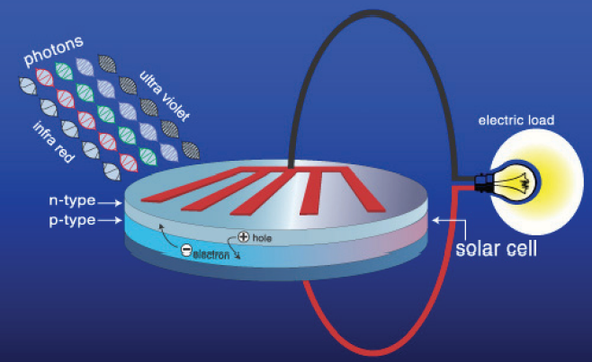
I

